الجمهورية الجزائرية الديمقراطية الشعبية
وزارة التربية الوطنية المستوى: السنة الرابعة متوسط متوسطة الأمير خالد
15/05/2022 الإختبار التجريبي في العلوم الفيزيائية المدة: ساعة و نصف
الجزء الأول: (12ن)
الوضعية الأولى: (6ن)
الوثيقة 1
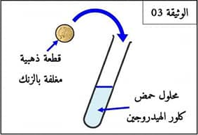
- يعتمد المنقبون على حمض كلور الماء _{(aq)} ($H^{+}+{Cl}^{-}$)
من أجل تنقية الذهب (Au) _{(S)} من بعض المعادن العالقة به
كمعدن الزنك ,التجربة موضحة في- الوثيقة 01-
- صف ماذا يحدث في هذا التفاعل ؟
حمض كلور الماء
- سم المحلول الشاردي الناتج و اذكر الافراد الكيميائية
المكونة له .
- أكتب معادلة التفاعل الحاصل بالصيغة الشاردية.
الوثيقة 2
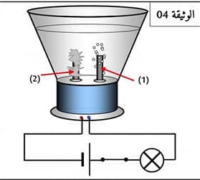
- كما يعتمد على تقنية التحليل الكهربائي البسيط لاستعادة
معدن الزنك من أجل بيعه كما هو مبين في -الوثيقة 02-
1
2
- سم المسريين (1) و (2) ؟
- اكتب معادلة التفاعل الحادث عند كل مسرى.ثم المعادلة إجمالية

الوضعية الثانية: (6ن)
الوثيقة 3
الوثيقة 2
الوثيقة 3
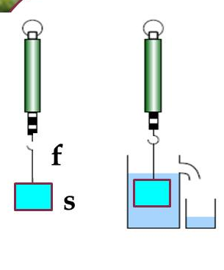
لدراسة دافعة أرخميدس في السوائل قام وليد بقياس ثقل جسم
( S ) كتلته ( Kg ) 5 ثم وضعه داخل سائل فحدث تدفق الماء في الاناء ( C )
كما تبينه- الوثيقة 3- ثم قاس كتلة الماء المزاح بواسطة الميزان .
S
- أحسب ثقل الجسم ( S )
- أحسب ثقل الماء المزاح و استنتج قيمة دافعة ارخميدس .
- مثل الفعلين المتبادلين بين الاناء المملوء C و الميزان b.
في - الوثيقة 4 - باستعمال السلم cm1 N20
3Kg
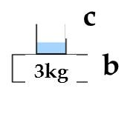
الوثيقة 4
g= 10(N /Kg)

الجزء الثاني : (8ن)
الوضعية الإدماجية : ( 8 نقاط )
اشترت عائلة منزلا قديما و اضطرت للانتقال إليه قبل ترميمه, لكن أفراد الأسرة انزعجوا كثيرا من عدة ظواهر في المنزل و المتمثلة في :
الظاهرة 1 :انسداد أنابيب الغسالة بسبب ترسب الكلس (${CaCO}_{3}$) .
الوثيقة 1
الظاهرة 2 : انقطاع التيار في كل المنزل عند اشعال المصباح
S الارضية
Mالغسالة
P
الظاهرة 3 : عدم اشتغال الغسالة رغم انها جديدة و سليمة.

المطلوب:
- علما ان الغسالة في حالة توازن -الوثيقة 1 -
- اذكر القوة الثانية التي تؤثر عليها ثم مثلها
على الشكل.
- تمثل- الوثيقة 2- مخطط لتركيب كهربائي لجزء من المنزل :
- اذكر سبب الظاهرة 2 و 3 مع اقتراح الحل المناسب
- اقترح عليهم الحل المناسب لحل مشكل انسداد انابيب الغسالة مدعما اجابتك بمعادلة كيميائية
- اعد رسم المخطط الكهربائي مبينا عليه كل التعديلات و الإضافات التي تراها مناسبة.
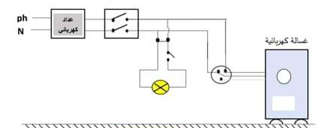
عداد كهربائي
10A
غسالة كهربائية
220v

4.4kw
الوثيقة 2

